Обоснование начальной (максимальной) цены контракта

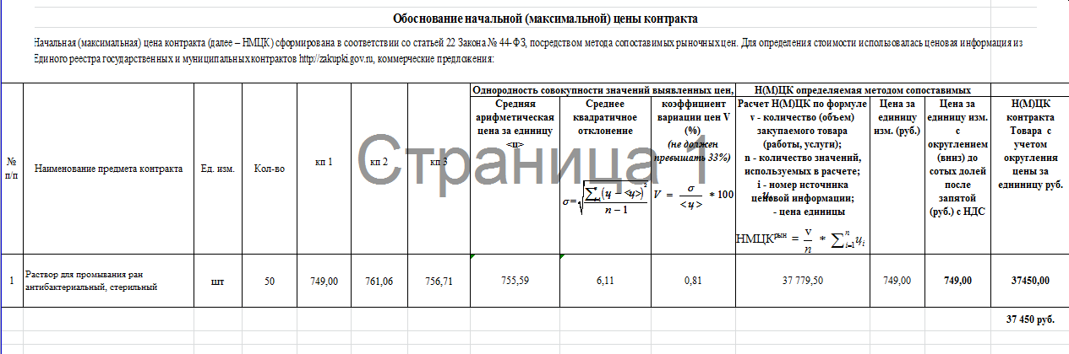

В связи с вышеизложенным, Заказчик устанавливает НМЦК по данной закупке - 37 450 руб. (тридцать семь тысяч четыреста пятьдесят) рублей 00 копеек.

